05/11/2024, 19:17



OE IMfiVsIs
1° Oficial de Registro de Imóveis e Anexos de Guarulhos

1 Oficial de Registro de Imóveis e Anexos de Guarulhos
Rua Dona Olinda de Albuquerque, 157 Jardim São Paulo - Guarulhos-SP Telefone (11) 2464-0935
Seg. a Sex. das 09h00 às 16hOO

Nota devolutiva do protocolo nO 306890
Data da Devolução: 10/10/2024 Data de Entrega:

Trata-se de ata de uma ata de de assembleia geral, realizada em 10 de junho de 2024, em nome da pessoa jurídica NUCLEO BATUIRA SERVICOS DE PROMOCAO DA FAMILIA.

0 título foi prenotado erroneamente na especialidade de
REGISTRO DE TÍTULOS E DOCUMENTOS

Sendo prenotado internamente, nesta oportynidade, na
especialidade de REGISTRO CIVIL DE PESSOA JURIDICA sob №
90.323.

A partir de agora o acompanhamento deve feito utilizando o novo protocolo e o código de validação 9790808-6.

https://www. ‹,o

05/11/2024, 19:17

https://www.1

pIor
1º Oficial de Registro de Imóveis e Anexos de Guarulhos

mm Realizar Complemento

Ao Núcleo Batuíra Serv. Prom. Da Família
A/C Sra. Ana Lucia Silva - Presidente

Nesta

CARTA DE RENUNCIA E DESLIGAMENTO DA DIRETORIA

Eu Adriano Cruz, bancário, RG 14007831-9, CPF 027 404 778-05, residente na Rua Ribas do Rio Pardo n-° 245. Cumbica-Guarulhos/SP, venho através desta carta declarar meu desligamento d? diretoria a partir do ôia 3? de Maio de 2024. do Núcleo Batuíra Serv. Prom. Da Família, com CNPJ 43 844 273/0001-2S, com sede na Rua Renatq Ometi n•- 65,Cumbica,6uarulhos- SP, por motivos de ordem particular.
Sõlicito, outrossim, que sejam fe"itas as aherações necessárias junto aos órgãos competentés.

Guarulhos, 31 de Maio de 2024
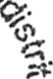
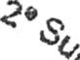

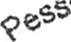
ç Naturais ¿



2º OFICIAL DE REGIÃO CIVIL D
iora a‹ a unça ves
tconheço, por
Luces Alves Freire •z


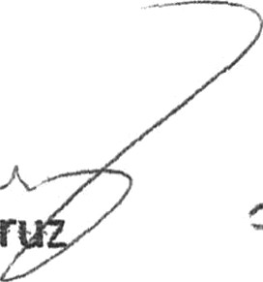
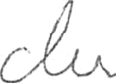
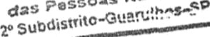
ha de
Cr
ooc ° '°”’>iu‹•w'
Em
Conselheiro Fiscat

PRIMEIRO OFICIAL DE REGISTRO CIVIL DE PESSOAS JURÍDICAS DA COMARCA DE GUARULHOS - SP
Manuel Sanches de Almeida - Oficial
Rua Dona Olinda de Albuquerque, 157 -Centro - CEP 07110-060










(11j 2464-0935 iu^. (11) 97273-3109 m contato@ 1riguarulhos.com.br
RECIBO OFICIAL
PROTOCOLO DE PESSOA JURÍDICA N°:090323
Apresentante: GILVAN JOSE DA SILVA, CPF: 305.398.618-39 Partes............: NUCLEO BATUIRA - SERVIÇO DE PROMOCAO DA FAMILIA
“
Título........„„ ; ATA -

CERTIFICA que o presente título foi protocolado sob o número acima, em 09/10/2024, tendo sido praticado os seguintes atos:
DESCRICAO | DATA | COMENTAREO | BASE CALC. | COBRANCA | EMOL. | CUSTAS | TOTAL | SELO DIGITAL

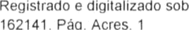
2"'0””4 AVERB REG 46t54724P26
METADEDAS CUSTAS=

CUSTAS E | EMOLUMENTOS
Emolumentos | R$ | 62,09
Ao Estado | R$ | 17,64
Ao SEFAZ | R$ | t2,07
Ao Registro Civil | R$ | 3,27
Ao Tribunal de Justica | R$ | 4.26

Ao Municíoio
Ao Ministério Público
TOTAL
3.10

2.98
R$ 105,41

Valor Depositado. R$
A Receber. R$
0,00
105.41

ORIGEM DOS DEPOSITOS

RECEBI A IMPORTÂNCIA OTAL CIMA ESPECIFICADA, DEVENDO ESTE DOCUMENTO F ZER P RTE INTEGRANTE DO TÍTULO.    GUARUL , 28 de outubro de 2024 |  |   Para conferir a procedência deste documento efetue a leitura do QRCode impresso ou acesse o endereço eletrônico:
NATANAE RODRIGUES - ESCREVENTE |  | https://seIodigitaI.tjsp.jus.br 1114844PJUG000766572LV245
  A REC BER | PELO INTERESSADO  Recebi uma via da presente com o tftulo devidamente formalizado  Data:  Ass.: Nome End.:
A QUAN IA DE
R$ 105,41
Em:

Impresso em 28/10/2024 às 16:57:31 hrs
Siplan - www.siplan.com.br 1 11

PRIMEIRO OFICIAL DE REGISTRO bE TÍTULOS E DOCUMENTOS DA COMARCA DE GUARULHOS - SP
l’v\anuel Sanches le Almeida - Oficial
Ruu Dona Col.nda de Albuque:•que, 157 -Centro - cEp c7i 13-0 0
t11) 2464-0935 i4i (11) 97273 -3109 contato@ 1riquarulhos.com.br

Acompanhe pela Internet:www.lriguarulhos.com.br (código de validação: 1588875-3)



Data da Prenotação:
NOTA DE DEVOLUÇAO n° 577 - Prot. n° 306890
Título
Apresentante
0911012024
ATA
GILVAN JOSE DA SILVA
Não há nota de devolução anterior para este protocolo

Trata-se de ata de uma ata de de assembleia geral, realizada em 10 de junho de 2024, em nome da pessoa jurídica NUCLEO BATUIRA SERVICOS DE PROMOCAO DA FAMILIA.

0 título foi prenotado erroneamente na especialidade de REGISTRO DE TÍTULOS E DOCUMENTOS

Sendo prenotado internamente, nesta oportunidade, na especialidade de REGISTRO CIVIL DE PESSOA JURÍDICA sob № 90.323.

A partir de agora o acompanhamento deve feito utilizando o novo protocolo e o código de validação 9790808-6.

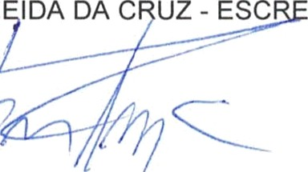

GUARULHOS/SP, 10 de outubro de 2024. BRUNO ALM IDA DA C UZ - ESC VENTE

RECIBO
Declaro haver recebido em devolução a quantia de a quantia de R$ 175,00 juntamente com o título referido
neste protocolo.

Nome: RG:
Endereço: Data: 1 1
Assinatura:

IMPORTANTE
1-) A prenotação tem validade de 30 (trinta) dias, contados de sua primeira apresentação na serventia (art.205, da lei 6015/73); 2 -) Nãc concordando com os termos desta, queira proceder na forma prevista no art. 198, da lei 6015/73, (se o ato for de registro, requeira suscitação de dúvida perante esta serventia, e se o ato for de averbação em procedimento administrativo, requerer diretamente na E Corregedoria Permanente desta serventia).
AO RETORNAR, TRAGA ESTAS ANOTAÇÕES
Impresso em 10/10/2024 às 09:43:42 Hr(s) Control-M Informática www.controlm.com.br


REGISTRO CIVIL DE PESSOA JURIDICA
}
REGISTRO PARA FINS DE PUBLICIDADE E EFICACIA EM RELA ÃO JJ
TERCEIROS
Iº OFICIAL DE REGISTRO DE TÍTULOS E DOCUMENTOS E CIVIL DE PESSOA JURÍDICA DA COMARCA DE GUARULHOS/SP
Manuel Sanches de Almeida - Oficial CNPJ: 51.260.743/0001-31
Rua Dona Olinda de Albuquerque, 157 - Jd.São Paulo - Guarulhos/SP CEP: 071 l 0-060 - Tel.: (11) 2464-0935
www.1ri uarulhos.com.br
N° 162141 de 28/10/2024
Certifico e dou fé que o documento anexo, contendo 6 página (s), foi apresentado em 09/10/2024, o qual foi protocolado sob n° 090323, tendo sido registrado sob n° 162141 no Livro A deste lº OFICIAL DE REGISTRO CIVIL DE PESSOA JURÍDICA DA
COMARCA DE GUARULHOS na presente data.
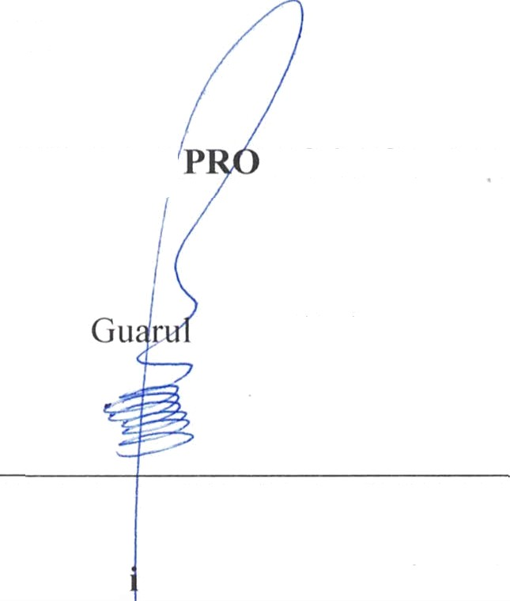
AVERB REG 161.547/24 P.25
Denominação
N CLEO BATUIRA - SERVIÇO D MOCAO DA FAMILIA
ATA
hos, 28/10/2024

NATANAEL RODRIGUES - ESCREVENTE

Este certificado é parte integrante e nseparável do registro do documento acima descrito.
Emolumentos | Estado | SEFAZ | Registro Civil | Tribunal de Justiça
Rà 62.09 | R$ 17.64 | R$ 12.07 | R$ 3.27
 |  |  |  | R$ 4,26
Ministério Público | ISS | Condução | Outras Despesas | Total
Rà 2.98 | R$ 3.10 | R$ 0,00 |  | R$ 105,41


Para conferir a procedência deste documento efetue a leitura do QR Code impresso ou acesse o endereço eletrônico
https://selodigital.tjsp.jus.br/.
Selo Digital: 1114844PJUG000766572LV245


ILHO SR. 1º OFICIAL DE REGISTRO CIVIL DE PESSOAS JURÍDICAS DA COMARCA DE GUARULHOS DO ESTADO DE SÃO PAULO.

Ana Lucia Silva, RG n° 15.680.579, SSP-SP, CPF: 095.197.338-09, brasileira, divorciada, filha de : Auta Honorato Silva e Antonio Celestino da Silva, representante comercial, residente e domiciliada na Rua Abaiara n° 483, Cumbica, Guarulhos, SP., Cep 07180-210, endereço eletrônico(email) anabatuira@hotmail.com, representante legal da pessoa jurídica denominada: Núcleo Batuira Serv. Prom. Da Familia, com sede na Rua Segundo Tenente Renato Ometi n° 65, Cumbica, Guarulhos, SP., Cep 07181-010, CNPJ n° 43.844.273/0001-25.
( x) Nos termos do art. 4º e parágrafos do Provimento CNJ n° 61 de 17/10/2017, quanto aos meus dados qualificativos, declaro que as informações não preenchidas são por mim desconhecidas.
Aproveito o ensejo, para declarar que o órgão expedidor do RG de todos os membros eleitos é
ssP-SP.
Vem requerer de V.Sa., nos termos do art. 121 da Lei 6.015/73 e da Lei 10.406/02, a averbação do instrumento em anexo, juntando {{J_ única via.

Nestes termos Pede deferimento

Guarulhos, 10 de Junho de 2024

NUCLEO BATUIRA SERV. PROM. DA FAMILIA ANA LUCIA SILVA
RG: 15.680.579

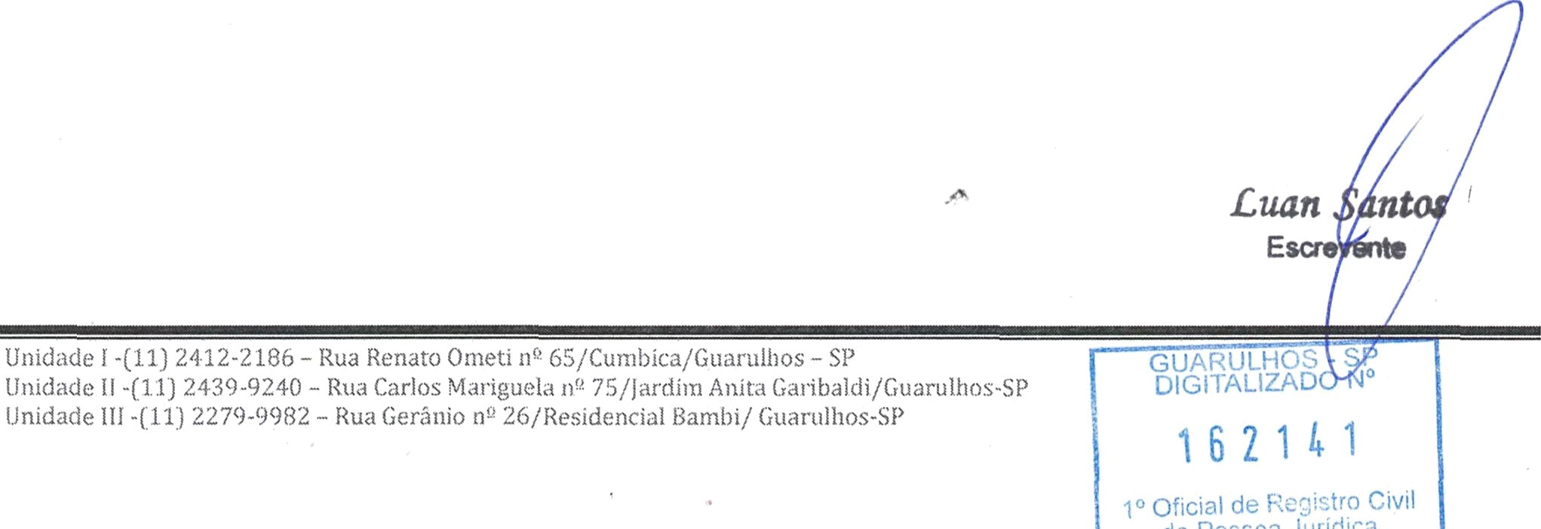




www’.nucleobatuira.or{t.br

NUCLEO BATUIRA SERVIÇO DE PROMOÇAO DA FAMILIA RUA SEGUNDO TENENTE RENATO OMETI N° 65 — CUMBICA — GUARULHOS — SP

EDITAL DE CONVOCAÇAO — ASSEMBLEIA GERAL EXTRAORDIARIA

A Presidente do Núcleo Batuíra Serviço de Promoção da Família, nos termos do Artigo 37 do seu Estatuto, convoca os senhores associados para participarem da Assembléia Geral Extraordinária à realizar-se no dia 10 de Junho de 2024, as 18:30 horas, em 1‘ convocação e em não havendo “quorum”, as 19:00, com a maioria simples, nas dependências do Núcleo Batuíra Serviço de Promoção da Família à Rua Segundo Tenente Renato Ometi n° 65, Cumbica — Guarulhos — SP, com a seguinte ordem do dia:

- ALTERAÇAO DO CARGO DE 2º MEMBRO DO CONSELHO FISCAL, PARA O MANDATO DE 15/04/2024 A 14/04/2027

Guarulhos, 06 de Maio de 2024.

ANA LUCIA SILVA
PRESIDENTE — NUCLEO BATUIRA SERV. PROM.DA FAMILIA


Unidade I -(LI) 24 12-2 IOG - Rua henato Ometi ri" fsíí/Cumbica/Guarulhos - SP
1.Inidaúe I l -(1.1) 2439-9240 - Rua Carl‹i.e M‹ai’iguela ri!' 7 ›/! nriirri Anita G.ai1baI‹m /(trulhras-SP
IInidarie III -(11 ) 227'J-'?'lfi2 — Rua f,eranío n' 2fS/ nesidencial liamtii/ t'›u‹u’villios-Sl'

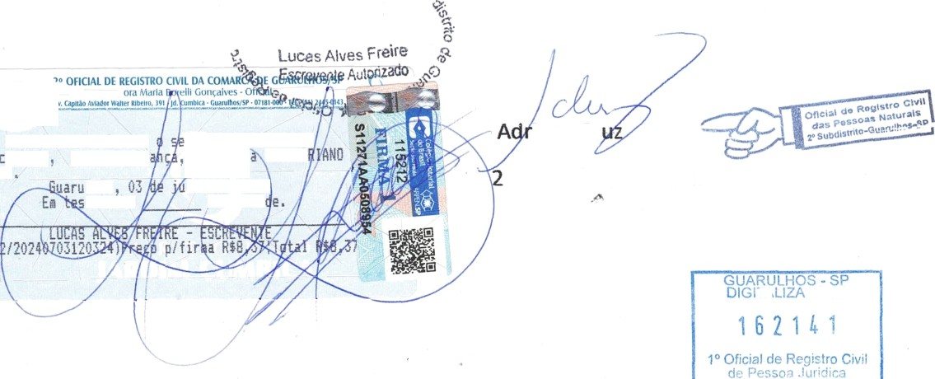






Ao Núcleo Batuíra Serv. Prom. Da Família @C Sra. Ana Lucia Silva - Presidente
AD
lfios
teaunho
lho de 2ó24
tano Cr
°- Conselheiro Fiscal
da verda
rA oo °

Nesta

CARTA DE RENUNCIA E DESUGAMENTO DA DIRETORIA

Eu Adriano Cruz, bancário, RG 14007831-9, CPF 027 404 778-05, residente na Rua Ribas do Rio Pardo n°- 245. Cumbica-Guarulhos/SP, venho através desta carta declarar m»u desligamento da diretoria a partir do dia Z? de t/taio de 2024. do Núcleo Batufra Serv. Prom. Da Família, com CNPJ 43 844 273/õõ01-25, com sede na ftua Renato Ometi n•- 65,Cumbica,Guarulhos- SP, por motivos de ordem partíctzlar.

Solicito, outrossim, que sejam fe"itas as akeraçôes necessárias junto aos órgãos competentes.

Guarulhos, 31de Maio de 2024


ASSEMBLEIA GERAL EXTRAORDINARIA PARA ALTERAÇAO DO CARGO DE 2º MEMBRO DO CONSELHO FISCAL

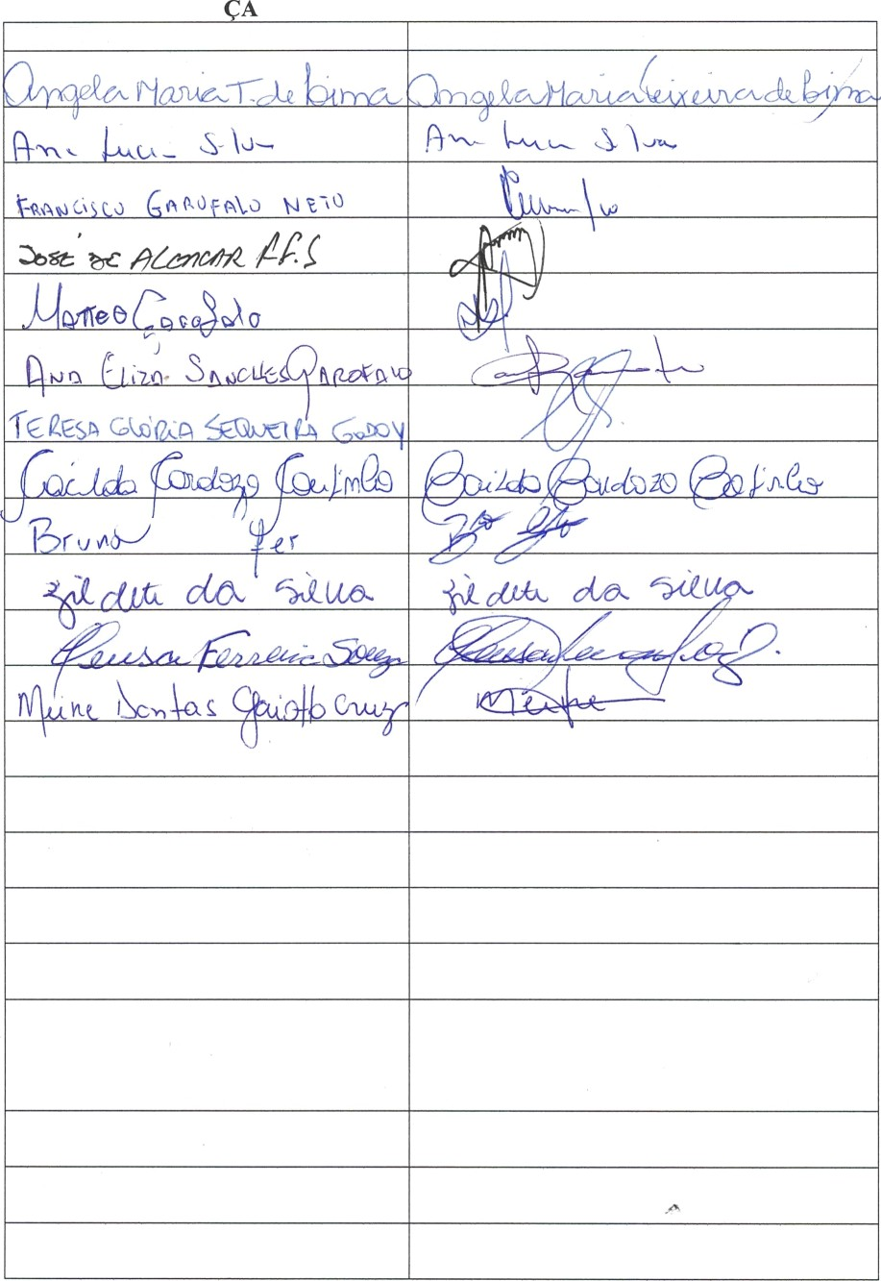
LISTA DE PRESEN
NOME ASSINATURA

i, z »

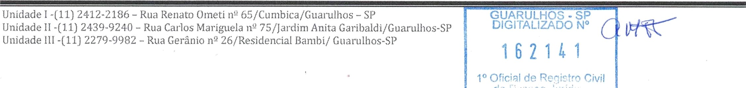


Uniilade I -(11) 2412-2186 — ku‹i Renato Oinetí n'! ôS/Cunibica/Guarulhos — Si'
Unidade II -(11) 2439-9240 — Rua Carlos Mariguela ri'! 73/Jartlirti Anit'a Garitialdi/Guarulhos-SP Unidade III -(11) 2279-9'?82 - Rua Gerúnio n- 2fi/Residencial Danibí/ Guarulhos-S1'
GUARULHOS - SP
DiGi rALiZADO N°
16 2 1 t 1


www nucleobatuira.ora.br

ATA

Ao dez dias do mês de junho de dois mil e vinte e quatro, às 19h, em segunda chamada, na sede do Núcleo Batuíra Serviço de Promoção da Família, à Rua Segundo Tenente Renato Ometi, n°. 65, CEP 07181-010, Cumbica, Guarulhos/SP, conforme Edital de convocação afixado no quadro de avisos, reuniram-se os membros do Conselho Diretor e Associados para alteração do cargo de 2º membro do Conselho Fiscal, cuja modificação essa pedida pelo então conselheiro Sr. Adriano Cruz, que por motivos de ordem particular está impossibilitado de participar das reuniões, como também de assinar pelo Conselho Fiscal. Em seguida, havendo quórum, pela Presidente da Entidade, Sra. Ana Lucia Silva, foi declarada aberta a Assembleia, sendo solicitada a mim, Secretária, para realizar a leitura do Edital de Convocaçäo, o que foi feito. Dando prosseguimento, a Senhora Presidente comunicou que foi eleita para o cargo de 2º membro do Conselho Fiscal a Sra. Meire Dantas Gaiotto Cruz, ficando a diretoria assim constituída: Presidente: Ana Lucia Silva: Vice-Presidente: Francisco Garofalo Neto, 1º Secretźria: Angela Maria Teixeira de Lima, 2º Secretária: Cleusa Ferreira de Souza; 3º Secretário: Matteo Garofalo Figueiros; Para 1º Tesoureira: Zildete da Silva; Para 2º Tesoureiro: José de Alencar Andrade Figueiros Sobrinho. Para o Conselho Fiscal: Presidente: Ana Eliza Sanches Garofalo, demais membros: 1• Membro: Teresa da Glória Sequeira de Godoy; 2• Membro: Meire Dantas Gaiotto Cruz; 3• Membro: Bruno Sinnhofer; 4• Membro: Auta Honorato Silva. Posto em discussäo a referida alteraçäo foi aprovada por unanimidade. Face à alteração a Diretoria ficou assim constituída: Presidente: Ana Lúcia Silva, brasileira, representante comercial, divorciada, maior de idade, residente e domiciliada na Rua Abaiara n° 483, Cumbica, Guarulhos/SP, CEP 07180-210, portadora do RG n°
15.680.579 e inscrita no CPF sob n° 095.197.338-09; Vice Presidente: Francisco Garofalo Neto, brasileiro, aposentado, casado, maior de idade, residente e domiciliado na Rua Joaquim da Silva Frade, n° 180, Parque Renato Maia, Guarulhos/SP, CEP: 07115-365, portador do RG n° 8.291.724-3 e inscrito no CPF sob n° 454.696.368-87; 1º Secretária: Angela Maria Teixeira de Lima, brasileira, do lar, casada, maior de idade, residente e domiciliada na Av. Silvestre de Oliveira Calmon, n° 600, apto. n°1006, Vila Moreira, Guarulhos/SP, CEP: 07020-001, portadora do RG n° 55.132.392-9 e inscrita no CPF sob n° 338.243.717-15; 2º Secretária: Cleusa Ferreira de Souza, brasileira, aposentada, desquitada, maior de idade, residente e domiciliada na Estrada dos Morros, n° 578, Bloco 6, apto 03, Jardim da Mamäe, Guarulhos/SP, CEP: 07131-190, portadora do RG n° 11.503.905-3 e inscrita no CPF sob nº 681.921.428-68; 3º Secretário: Matteo Garofalo Figueiros, brasileiro, assessor de investimentos, solteiro, maior de idade, residente e domiciliado na Av. Dr. Carlos de Campos, n° 638, Parque Renato Maia, Guarulhos/SP, CEP: 07114-230, portador do RG n° 53.621.205-3 e inscrito no CPF sob n° 522.228.898-63; 1• Tesoureira: Zildete da Silva, brasileira, aposentada, solteira, maior de idade, residente e domiciliada na Rua Sátiro Dias, n° 64, Jardim Presidente Dutra, Guarulhos/SP, CEP: 07170-160, portadora do RG n° 10.807.202-2 e inscrita no sob CPF n° 009.941.158-06, 2• Tesoureiro: José de Alencar Andrade Figueiros Sobrinho, brasileiro, engenheiro civil, casado, maior de idade, residente e domiciliado na Av. Dr. Carlos de Campos, n° 638, Parque Renato Maia, Guarulhos/SP, portador do RG n° 18.011.093 e inscrito nos CPF sob n° 066.942.518&0; Conselho Fiscal: Presidente: Ana Eliza Sanches Garofalo, brasileira, do lar, casada, maior de idade, residente e domiciliada na Rua Joaquim da Silva Frade, n° 180, Parque Renato Maia, Guarulhos/SP, portadora do RG n° 4.578.192-8, CPF n° 156.565.958-97; 1º membro: Teresa da Gloria Sequeira de Godoy, portuguesa, casada, advogada, maior de idade, residente e domiciliada na Rua Guaira, nº 118, apto 21, Jardim Barbosa, Guarulhos/SP, CEP: 07111-320, portadora do RG n° W-277.783-2 (SE/DPMAF/DPF) e inscrita no CPF n° 987.203.338-20; 2º membro: Meire Dantas Gaiotto Cruz, brasileira, casada, do lar, maior de idade, residente e domiciliada na Rua Ribas do Rio Pardo, n° 245, Conjunto Paes de Barros, Guarulhos/SP, CEP: 07182-150, portadora do RG n° 18.284.875-9 e inscrita no CPF sob n° 027.404.778-05; 3º mefÏìbro: Bruno Sinn of b ro, casado,











Unidade I - (11) 2412-2186 - Rua Renato Ometi n° 65|Cumbica |Guarulhos/SP Unidade II - (11) 2439-9240 — Rua Carlos Mariguela n° 75| Jardim Anita Ganbaldi |Guarulhos/SP
Unidade III - (11) 2279-9982 - Rua Gerânio n° 26 |Residencial Bambi |Gu lhos/SP æ°


www.nucIeobatuira orq-.br

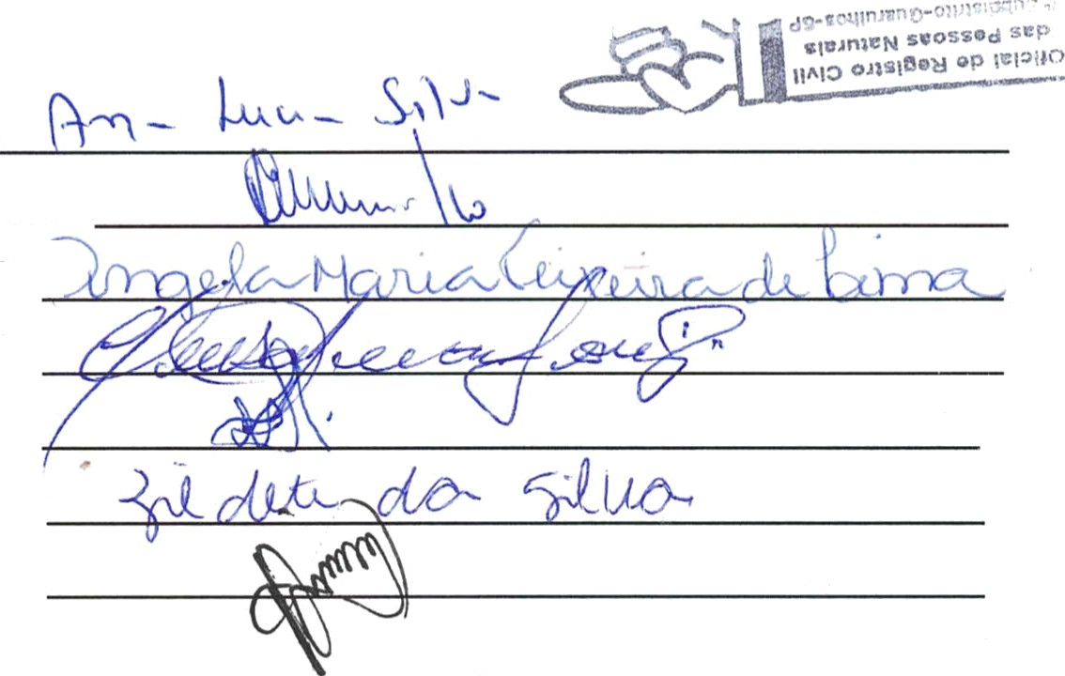

coordenador de pós produção cinematográfica, maior de idade, residente e domiciliado na Rua Jaguariuva, n° 221, Conjunto Paes de Barros, Guarulhos/SP, CEP: 07182-170, portador do RG n° 34.908.127-X e inscrito no CPF sob n° 347.857.828-03; 4• membro: Auta Honorato Silva, brasileira, viúva, do lar, maior de idade, residente e domiciliada na Rua Abaiara, n° 483, Cumbica, Guarulhos/SP. Cep 07180-210, portadora do RG nº 37.557.097-4 e inscrita no CPF sob n° 073.332.718-46. Não havendo mais nenhum assunto pendente, pela Senhora Presidente, foi declarada encerrada a Assembleia e determinada que fosse lavrada a presente Ata dos trabalhos que, depois de lida e considerada de acordo, será assinada por todos os presentes. Eu, Angela Maria Teixeira de Lima, Secretária a lavrei:

Presidente:
Vice Presidente:
1º Secretária
2^ Secretária:
3º Secretário:
1º Tesoureiro:
2º Tesoureiro:

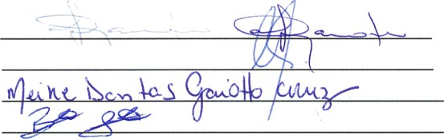
Conselho Fiscal:
Presidente:
1º Membro:
2º Membro:
3º Membro:
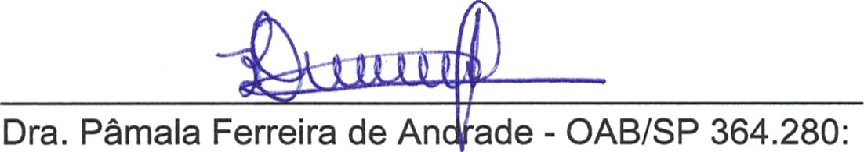
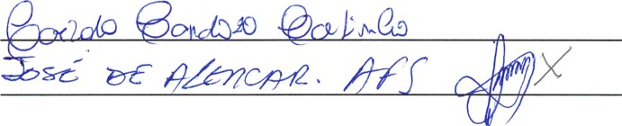
4º Membro:

Dra. Pâmala Ferreira de An ade - OAB/SP 364.280:



-’ ›

1º Oficial de P=. -“ de Ü°

Unidade I - (11) 2412-2186— Rua Renato Ometi n° 65|Cumbi> I Guarulhos/SP Unidade Il - (11) 2439-9240 - Rua Carlos Manguela n° 75| Jardim Anita Garibaldi I Guarulhos/SP
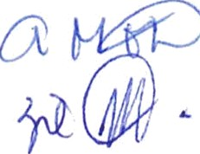
Unidade III - (11) 2279-9982 — Rua Gerânio n° 26 I Residencial Bambi IGuarulhos/SP




1‘ Oficial de Registro Civil ike Pessons Jiirí‹liciis
da Comarcn de GuaFMlltOS7SP
Rua Donci Olinda de Albuquerque - n.° 157 - Guía till ‹›.› .9P - t ’EP )"III)-t)6 Atc•ndiinento de segunda a ser.Tfa, ex‹’elo fei'iaclo.›, clvi.s !4 li ‹i.‹ 16› li
Tel. 11 2464-í1935
Oficial - Manuel Sanches che Almeida

Guarulhos, 25 de outubro de 2024

ATENÇÃO!

- — EVITE PROBLEMA PARA AVERBAÇÃO FUTURA, inserindo a expressão “ausente” nos campos de assinatura contidos na ata que não foram preenchidos.

- - EVITE PROBLEMA PARA AVERBA AO FUTURA, as vias adicionais devem ser IDÊNTICAS (IGUAL TEOR E FORMA) ao conteúdo integral da primeira via. (A titulo de EXEMPLO, vide às rubricas na primeira página da ata e ao número de documentos juntados na primeira via)
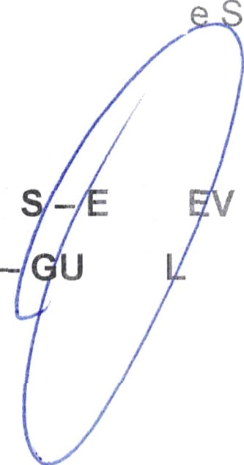
(Conforme exige o item 16.2, Seção IV, Capítulo XVIII, das Normas de Serviço da Egrégia Corregedoria Geral da Justiça do Estado d ão Paulo)

LUANSANTO SCR ENTE

1°RCPJ ARU HOS


ASSEMBLEIA GERAL EXTRAORDINARIA PARA ALTERAÇAO DO CARGO DE 2º MEMBRO DO CONSELHO FISCAL
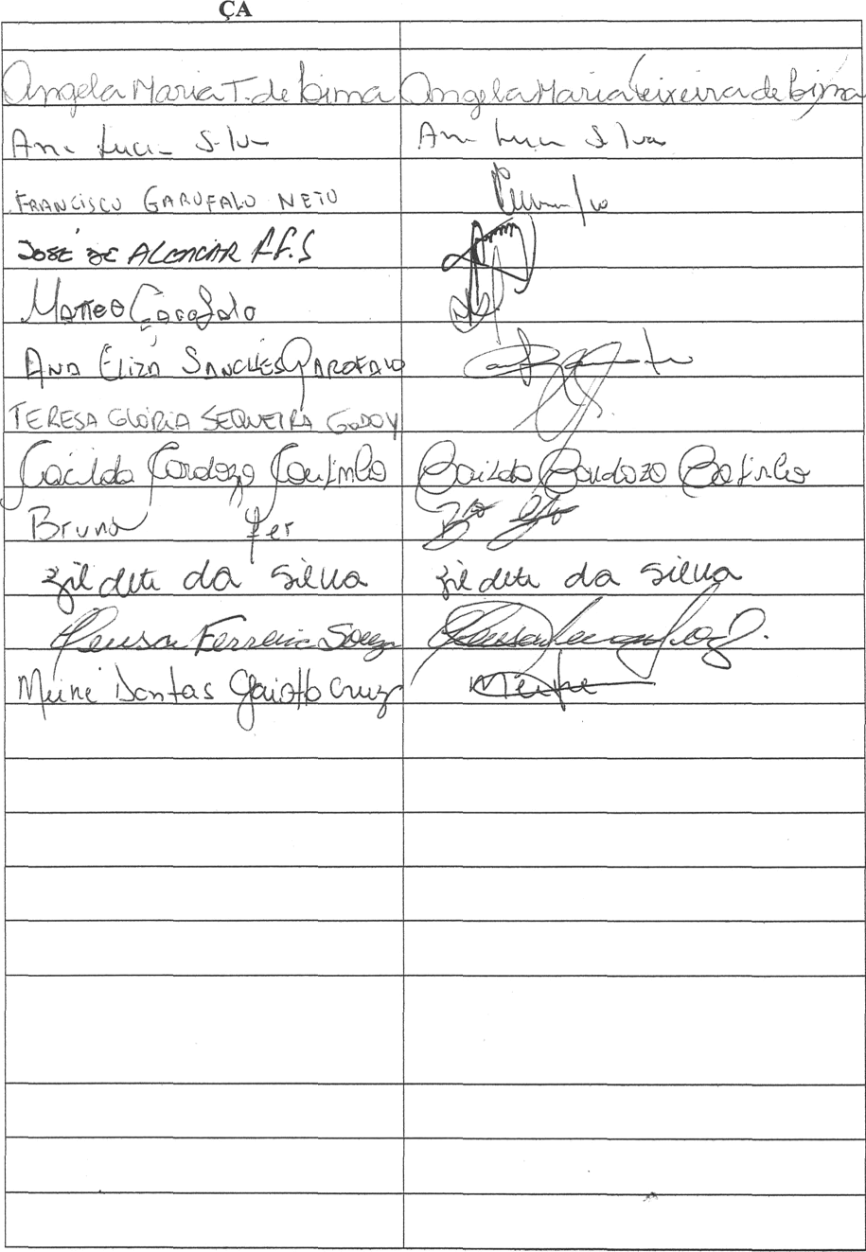
LISTA DE PRESEN
NOME ASSINATURA

Unidade ! -(H) 2412-2 166 — 1iu‹i Renato Oinetí n* hS/Cu mbica/Guarulhos — SP

Hnidale iI -(7. J) 2439-9240 - Rua km los Marigiiela n'! 73/Jarclim .A nira Garibaldi/Guarulllos-SP Unidade !lI -(11) 2279-9'j52 - Rua Gerñnio n° 26/Residencial bamh i/ G tiarulhos-SP


w\''w.nudeobatuira.orq.br

ATA

Ao dez dias do mês de junho de dois mil e vinte e quatro, às 19h, em segunda chamada, na sede do Núcleo Batuíra Serviço de Promoção da Família, à Rua Segundo Tenente Renato Ometi, n°. 65, CEP 07181-010, Cumbica, Guarulhos/SP, conforme Edital de convocação afixado no quadro de avisos, reuniram-se os membros do Conselho Diretor e Associados para alteração do cargo de 2º membro do Conselho Fiscal, cuja modificação essa pedida pelo então conselheiro Sr. Adriano Cruz, que por motivos de ordem particular está impossibilitado de participar das reuniões, como também de assinar pelo Conselho Fiscal. Em seguida, havendo quórum, pela Presidente da Entidade, Sra. Ana Lucia Silva, foi declarada aberta a Assembleia, sendo solicitada a mim, Secretária, para realizar a leitura do Edital de Convocação, o que foi feito. Dando prosseguimento, a Senhora Presidente comunicou que foi eleita para o cargo de 2º membro do Conselho Fiscal a Sra. Meire Dantas Gaiotto Cruz, ficando a diretoria assim constituída: Presidente: Ana Lucia Silva: Vice-Presidente: Francisco Garofalo Neto, 1º Secretária: Angela Maria Teixeira de Lima, 2° Secretária: Cleusa Ferreira de Souza; 3• Secretário: Matteo Garofalo Figueiros; Para 1º Tesoureira: Zildete da Silva; Para 2º Tesoureiro: José de Alencar Andrade Figueiros Sobrinho. Para o Conselho Fiscal: Presidente: Ana Eliza Sanches Garofalo, demais membros: 1• Membro: Teresa da Glória Sequeira de Godoy; 2• Membro: Meire Dantas Gaiotto Cruz; 3• Membro: Bruno Sinnhofer; 4• Membro: Auta Honorato Silva. Posto em discussão a referida alteração foi aprovada por unanimidade. Face à alteração a Diretoria ficou assim constituída: Presidente: Ana Lúcia Silva, brasileira, representante comercial, divorciada, maior de idade, residente e domiciliada na Rua Abaiara n° 483, Cumbica, Guarulhos/SP, CEP 07180-210, portadora do RG n°
15.680.579 e inscrita no CPF sob n° 095.197.338-09; Vice Presidente: Francisco Garofalo Neto, brasileiro, aposentado, casado, maior de idade, residente e domiciliado na Rua Joaquim da Silva Frade, n° 180, Parque Renato Maia, Guarulhos/SP, CEP: 07115-365, portador do RG no 8.291.724-3 e inscrito no CPF sob n° 454.696.368-87; 1• Secretária: Angela Maria Teixeira de Lima, brasileira, do lar, casada, maior de idade, residente e domiciliada na Av. Silvestre de Oliveira Calmon, n° 600, apto. n°1006, Vila Moreira, Guarulhos/SP, CEP: 07020-001, portadora do RG nº 55.132.392-9 e inscrita no CPF sob n° 338.243.717-15; 2° Secretária: Cleusa Ferreira de Souza, brasileira, aposentada, desquitada, maior de idade, residente e domiciliada na Estrada dos Morros, nO 578, Bloco 6, apto 03, Jardim da Mamãe, Guarulhos/SP, CEP: 07131-190, portadora do RG n° 11.503.905-3 e inscrita no CPF sob n° 681.921.428-68; 3º Secretário: Matteo Garofalo Figueiros, brasileiro, assessor de investimentos, solteiro, maior de idade, residente e domiciliado na Av. Dr. Carlos de Campos, n° 638, Parque Renato Maia, Guarulhos/SP, CEP: 07114-230, portador do RG n° 53.621.205-3 e inscrito no CPF sob n° 522.228.898-63; 1º Tesoureira: Zildete da Silva, brasileira, aposentada, solteira, maior de idade, residente e domiciliada na Rua Sátiro Dias, n° 64, Jardim Presidente Dutra, Guarulhos/SP, CEP: 07170-160, portadora do RG n° 10.807.202-2 e inscrita no sob CPF n° 009.941.158-06, 2º Tesoureiro: José de Alencar Andrade Figueiros Sobrinho, brasileiro, engenheiro civil, casado, maior de idade, residente e domiciliado na Av. Dr. Carlos de Campos, n° 638, Parque Renato Maia, Guarulhos/SP, portador do RG n° 18.011.093 e inscrito nos CPF sob n° 066.942.518-40; Conselho Fiscal: Presidente: Ana Eliza Sanches Garofalo, brasileira, do lar, casada, maior de idade, residente e domiciliada na Rua Joaquim da Silva Frade, n° 180, Parque Renato Maia, Guarulhos/SP, portadora do RG n° 4.578.192-8, CPF n° 156.565.958-97; 1• membro: Teresa da Gloria Sequeira de Godoy, portuguesa, casada, advogada, maior de idade, residente e domiciliada na Rua Guaira, n° 118, apto 21, Jardim Barbosa, Guarulhos/SP, CEP: 07111-320, portadora do RG n° W-277.783-2 (SE/DPMAF/DPF) e inscrita no CPF n° 987.203.338-20; 2º membro: Meire Dantas Gaiotto Cruz, brasileira, casada, do lar, maior de idade, residente e domiciliada na Rua Ribas do Rio Pardo, n° 245, Conjunto Paes de Barros, Guarulhos/SP, CEP: 07182-150, portadora do RG n° 18.284.875-9 e inscrita no CPF sob n° 027.404.778-05; 3º membro: Bruno Sinnhofer, brasileiro, casado,



Unidade I -(11) 2412-2186— Rua Renato Ometi n° 65| Cumbica|Guarulhos/SP Unidade Il - (11) 2439-9240 - Rua Carlos Manguela n° 75| Jardim Anita Garibaldi |Guarulhos/SP
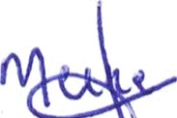


Unidade III -(11) 2279-9982— Rua Gerânio n° 26|Residencial Bambi|GuaruIhos/SP


w.w.nUCI0Obatuira org.br

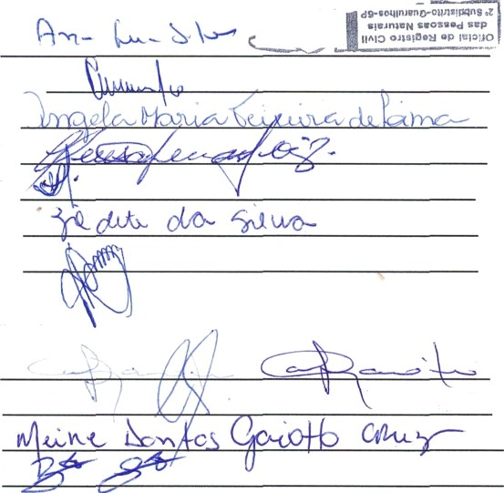

coordenador de pós produção cinematográfica, maior de idade, residente e domiciliado na Rea Jaguariuva, n° 221, Conjunto Paes de Barros, Guarulhos/SP, CEP: 07182-170, portador do RG n° 34.908.127-X e inscrito no CPF sob n° 347.857.828-03; 4• membro: Auta Honorato Silva, brasileira, viúva, do lar, maior de idade, residente e domiciliada na Rua Abaiara, n° 483, Cumbica, Guarulhos/SP. Cep 07180-210, portadora do RG n° 37.557.097-4 e inscrita no CPF sob n° 073.332.718-46. Não havendo mais nenhum assunto pendente, pela Senhora Presidente, foi declarada encerrada a Assembleia e determinada que fosse lavrada a presente Ata dos trabalhos que, depois de lida e considerada de acordo, será assinada por todos os presentes. Eu, Angela Maria Teixeira de Lima, Secretária a lavrei:


Presidente:
Vice Presidente: 1ª Secretário 2ª Secretária:
3º Secretário: 1º Tesoureiro: 2º Tesoureiro:

Conselho Fiscal: Presidente:
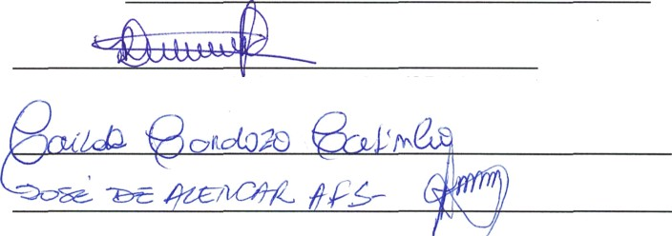
1º Membro: 2º Membro: 3º Membro: 4º Membro:

Dra. Pâmala Ferreira de Andrade - OAB/SP 364.280:

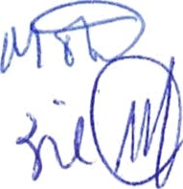

Unidade I -(11) 2412-2186— Rua Renato Ometi n° 65|Cumbi> I Guarulhos/SP Unidade ll - (11) 2439-9240 - Rua Cabos Manguela n° 75| Jardim Anita Ganbaldi | Guarulhos/SP
Unidade III - (11) 2279-9982 — Rua Gerãnio n° 26|Residencial Bambi |GuaruIhos/SP

